

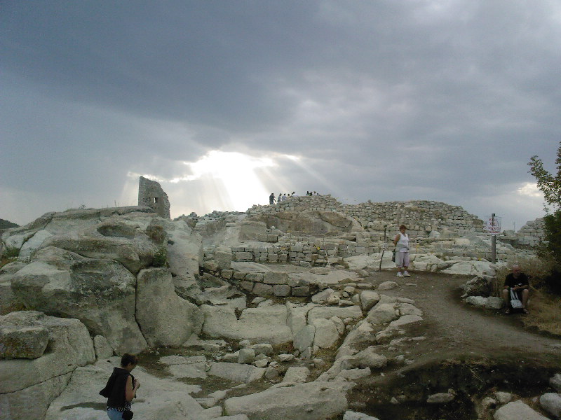
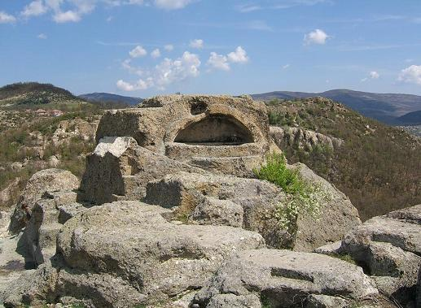
Община Кърджали
СУ „Петко Рачов Славейков”


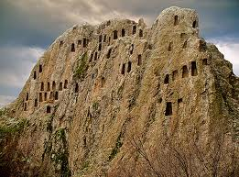
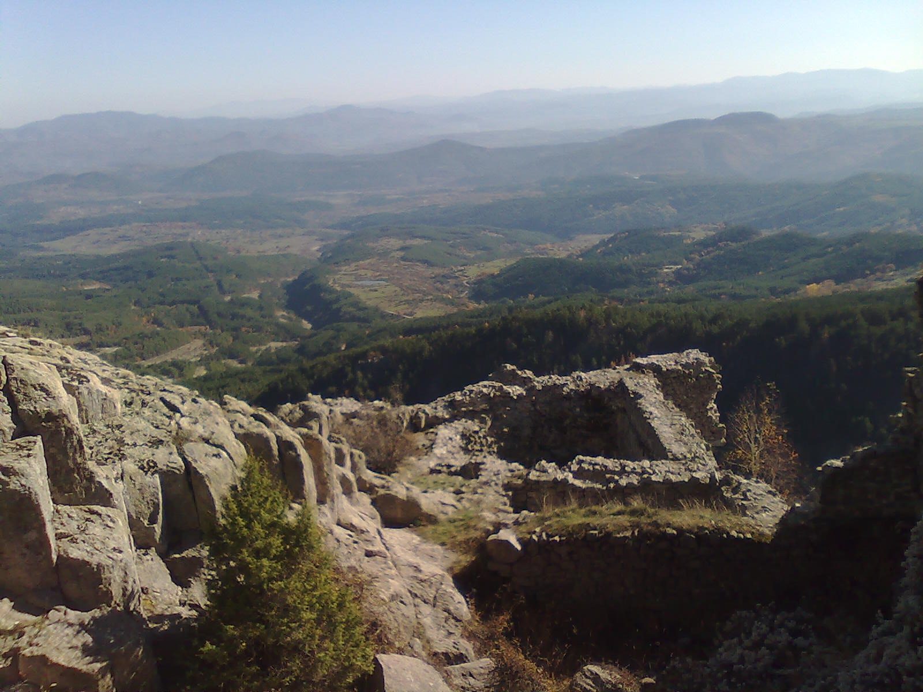

ЗАЯВКА ЗА УЧАСТИЕ

училищна конференция
„140 години от Руско -турската война 1877 -1878 г.”

Име на учителя:...........................................................................................................................
Име на ученика:...........................................................................................................................
От училище:.................................................................................................................................
Адрес на училището в което работите......................................................................................
.......................................................................................................................................................
Адрес за кореспонденция, телефон, e-mail:..............................................................................
.......................................................................................................................................................
Тема на доклада
…………………………………………………………………………………………………... …………………………………………………………………...................................................
Приблизителен час за пристигане:............................................................................................

